Ujian Akhir Semester
MK : Teori Relativitas
Waktu : 150 menit
Sifat Ujian : Catatan Terbuka

Silahkan jawab pertanyaan berikut dengan singkat dan jelas!
- Mengapa satelit GPS menggunakan jam atom yang sangat presisi, bukan jam kuarsa seperti yang ada pada jam tangan biasa? Jelaskan bagaimana ketidakpresisian waktu dapat menyebabkan kesalahan posisi pada sistem GPS! (20 POIN)

- Sebuah galaksi sangat jauh tidak dapat diamati secara langsung karena terlalu redup. Namun, ketika cahayanya melewati sebuah gugus galaksi besar di depannya, objek tersebut tiba-tiba tampak lebih terang dan gambarnya terdistorsi. Jelaskan bagaimana fenomena lensa gravitasi membuat pengamatan ini menjadi mungkin, dan mengapa hal ini mirip dengan fungsi kaca pembesar pada kehidupan sehari-hari! (20 POIN)

- Suatu ketika para ilmuwan membayangkan sebuah skenario ekstrem: Bagaimana jika Matahari dipadatkan hingga menjadi sebuah black hole? Sebagai siswa fisika, kamu diminta meneliti hal ini. Diketahui bahwa suatu benda akan menjadi black hole jika ukurannya diperkecil hingga mencapai radius Schwarzschild, yang dirumuskan sebagai: $R_{s}=\frac{2GM}{c^{2}}$. Jika diketahu G adalah tetapan gravitasi sebesar 6,67x10⁻¹¹ N/m²/kg², c adalah kecepatan cahaya sebesar 3x10⁸ m/s, dan massa matahari sebesar 2,0x10³⁰ kg. a) Hitung radius Schwarzschild Matahari jika Matahari dipadatkan hingga menjadi black hole! b) Jelaskan apa yang akan terjadi pada orbit Bumi dan planet-planet lain jika Matahari benar-benar berubah menjadi black hole tetapi massanya tetap sama! c) Jelaskan alasan ilmiah mengapa Bumi tidak akan tersedot ke dalam black hole tersebut, meskipun Matahari telah berubah bentuk total! (20 POIN)

- Apa yang dimaksud dengan gelombang gravitasi menurut teori relativitas umum, dan bagaimana gelombang tersebut muncul dari perubahan kelengkungan ruang-waktu? (20 POIN)

- Para astronom menemukan bahwa galaksi-galaksi di alam semesta saling menjauh satu sama lain, dan semakin jauh sebuah galaksi, semakin cepat kecepatannya menjauh. Pengamatan ini menjadi salah satu bukti utama bahwa alam semesta sedang mengembang. Dalam penelitian jarak kosmik, astronom menggunakan satuan parsec (pc) dan turunan seperti kiloparsec (kpc) dan megaparsec (Mpc). a) Apa konsekuensi dari fakta bahwa galaksi-galaksi saling menjauh terhadap pemahaman kita tentang alam semesta? Jelaskan implikasi kosmologisnya! b)Jika sebuah bintang berjarak 5 parsec dari Bumi dan sebuah galaksi berjarak 2 megaparsec (Mpc), hitung jarak bintang tersebut dalam tahun cahaya dan jarak galaksi tersebut dalam meter! (Diketahui bahwa 1 parsec=3,26 tahun cahaya dan 1 parsec=3,086x10¹⁶ meter) (20 POIN)
Jawaban
- Satelit GPS menggunakan jam atom karena sistem GPS sangat bergantung pada ketepatan pengukuran waktu untuk menentukan posisi. GPS bekerja dengan mengukur berapa lama sinyal radio dari satelit sampai ke penerima (HP, mobil, atau perangkat lain). Karena sinyal ini bergerak dengan kecepatan cahaya, bahkan kesalahan waktu yang sangat kecil dapat menyebabkan kesalahan posisi yang sangat besar.
GPS menggunakan jam atom karena:
- Ketelitian ekstrem (nanodetik) diperlukan untuk akurasi posisi meter-level.
- Kesalahan waktu kecil → kesalahan posisi besar (1 mikrodetik = 300 meter).
- Sinkronisasi antar-satelit hanya bisa dicapai dengan jam atom.
- Koreksi relativistik tidak bisa dilakukan tepat dengan jam kuarsa.
Tanpa jam atom, GPS tidak akan mampu memberikan lokasi yang akurat, bahkan bisa meleset ratusan meter hingga kilometer.

- Lensa gravitasi memungkinkan pengamatan galaksi jauh yang sangat redup karena gravitasi gugus galaksi bertindak seperti lensa kosmik yang:
- membelokkan cahaya,
- memperbesar gambar,
- meningkatkan kecerahan,
- memperlihatkan struktur yang sebelumnya tidak terlihat.
Efek ini mirip dengan kaca pembesar yang memperbesar objek kecil dengan membelokkan cahaya ke mata kita. Tanpa fenomena ini, banyak galaksi yang berada pada jarak miliaran tahun cahaya tidak akan dapat diamati dengan teleskop apa pun di Bumi.

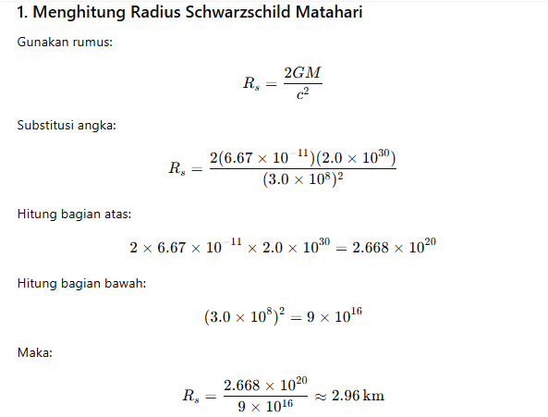

Radius Schwarzschild Matahari ≈ 3 km.
Artinya, Matahari harus dipadatkan hingga ukuran hanya sekitar 3 km agar berubah menjadi black hole.

2. Apa yang Terjadi pada Orbit Bumi dan Planet?
Jika Matahari berubah menjadi black hole tetapi massanya tidak berubah, maka:
- Gravitasi total Matahari tetap sama pada jarak orbit Bumi.
- Kelengkungan ruang-waktu yang dihasilkan juga tetap sama.
- Karena gaya gravitasi tidak berubah, orbit Bumi dan planet-planet tetap stabil, tidak berubah bentuk, tidak tersedot, dan tidak bergeser.

🔹 Jadi, orbit Bumi akan tetap seperti sekarang: elips mengitari pusat massa Matahari, meskipun Matahari sudah menjadi black hole.

3. Mengapa Bumi Tidak Akan Tersedot ke Black Hole?
Bumi tidak tersedot karena:

a. Gravitasi black hole hanya kuat di dekat event horizon.
Jarak Bumi ke Matahari = 150 juta km.
Radius event horizon Matahari sebagai black hole = 3 km.
Artinya, Bumi berada jauh di luar area gravitasi ekstrem.

b. Gravitasi hanya bergantung pada massa.
Persamaan gravitasi Newton:
F=GMmr2F = \frac{GMm}{r^2}F=r2GMm​
Massanya sama → gaya gravitasi yang dialami Bumi tetap sama.

c. Menurut relativitas umum, kurvatur ruang-waktu di sekitar Bumi tidak berubah.
Matahari sebagai bintang atau black hole memiliki kurvatur ruang-waktu identik, selama massanya sama.

🔹 Kesimpulan: Bumi tetap mengorbit secara normal, hanya saja Tata Surya menjadi gelap total karena tidak ada lagi cahaya.

Konsekuensi Galaksi Saling Menjauh
Fakta bahwa galaksi-galaksi saling menjauh menunjukkan bahwa alam semesta sedang mengembang. Pengamatan ini pertama kali ditemukan oleh Edwin Hubble dan menjadi bukti kuat bagi Big Bang Theory. Konsekuensi pentingnya:
- Alam semesta bukan statis, tetapi berubah dari waktu ke waktu.
- Semakin jauh sebuah galaksi, semakin cepat ia menjauh → mendukung Hukum Hubble.
- Ekspansi ini memungkinkan ilmuwan memperkirakan usia alam semesta, yaitu sekitar 13,8 miliar tahun.
- Pergerakan galaksi menjauh memberikan gambaran tentang evolusi kosmos dari awal yang sangat rapat dan panas hingga keadaan sekarang.
Dengan demikian, menjauhnya galaksi memberi dasar bagi pemahaman modern tentang struktur besar, sejarah, dan masa depan alam semesta.
- 
 